EL NIÑO/OSCILACIÓN DEL SUR (ENSO por sus siglas en inglés)
DISCUSIÓN DIAGNÓSTICA

emitida por el

CENTRO DE PREDICCIONES CLIMÁTICAS/NCEP/NWS y el Instituto Internacional de Investigación para el Clima y la Sociedad
Traducción cortesía del: NWS-WFO SAN JUAN, PUERTO RICO
14 de mayo de 2020

Estatus del Sistema de alerta del ENSO: Inactivo

Sinopsis: Se espera ~65% de probabilidad de ENSO-neutral durante el verano 2020 del Hemisferio Norte con probabilidades disminuyendo hasta otoño (a 45~50%).
Durante el mes de abril 2020, las anomalías positivas en las temperaturas de la superficie del mar (SSTs, por sus siglas en inglés) se debilitaron y estuvieron cerca de cero para finales de la semana (Fig. 1). Todos los índices de el Niño disminuyeron durante el mes, con los valores semanales más recientes de El Niño cerca de +0.2°C (Fig. 2). Las temperaturas ecuatoriales en la subsuperficie (promediadas a través de 180°-100°W) declinaron aún más y estuvieron bajo el promedio (Fig. 3), debido a la expansión hacia el este de temperaturas bajo el promedio en la subsuperficie del mar en el este del Pacífico (Fig. 4). Además, durante el mes, anomalías en los vientos en los niveles bajos estuvieron del este a través del centro y este-central del Pacífico, mientras que las anomalías de los vientos en los niveles altos estuvieron del oeste sobre el centro y este de la cuenca. La convección tropical estaba cerca del promedio alrededor de Indonesia y suprimida sobre la Línea del Cambio de Fecha (Fig. 5). En general, el sistema oceánico y atmosférico combinado permanecieron consistentes con ENSO-neutral.
La mayoría de los modelos en IRI/CPC (Fig. 6) favorece ENSO-neutral (índice de El Niño -3.4 entre -0.5°C y +0.5°C) durante el otoño del Hemisferio Norte, aunque una extensión considerable es evidente en el futuro. Se espera que los valores del índice de Niño 3.4 disminuyan durante el resto de la primavera del Hemisferio Norte hasta el verano, con la posibilidad de temperaturas bajo lo normal tornándose más estables hacia la última mitad del año. El consenso de los pronosticadores favorece condiciones de ENSO neutral hasta el verano y otoño, inclinándose levemente hacia La Niña a finales del año (~45% de probabilidad). Existe un ~10% de probabilidad de El Niño desde el verano hasta finales del año.En resumen, existe un ~65% de probabilidad de ENSO-neutral durante el Verano 2020 del Hemisferio Norte, con la probabilidad disminuyendo hasta otoño, (45-50%; oprimir Consenso del Pronóstico de CPC/IRI para la probabilidad de cada resultado en periodos de 3-meses).
Esta discusión es un esfuerzo consolidado de la Administración Nacional Oceánica y Atmosférica (NOAA por sus siglas en inglés), el Servicio Nacional de Meteorología de NOAA y sus instituciones afiliadas. Las condiciones oceánicas y atmosféricas son actualizadas semanalmente en la página de Internet del Centro de Predicciones Climáticas (Condiciones actuales de El Niño/La Niña y La Discusión de Expertos). De igual manera, los pronósticos para la evolución de El Niño/La Niña son actualizados mensualmente en la sección Foro de Pronóstico del Boletín de Diagnóstico Climático del Centro de Predicciones Climáticas (CPC por sus siglas en inglés). Perspectivas y análisis adicionales están disponibles en el blog del ENSO. La próxima Discusión Diagnóstica del ENSO está programada para el 11 de junio de 2020. Para recibir una notificación por correo electrónico al momento en que la Discusión Diagnóstica del ENSO mensual esté disponible, favor enviar un mensaje a: ncep.list.enso-update@noaa.gov.

Climate Prediction Center
National Centers for Environmental Prediction
NOAA/National Weather Service
College Park, MD 20740

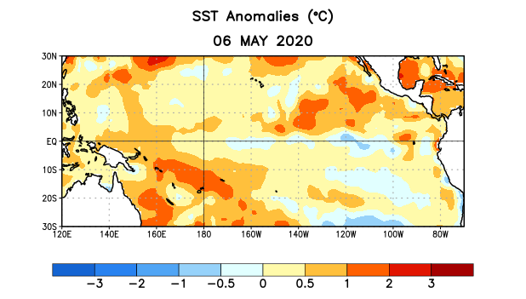
Figura 1. Anomalías (°C) promedio de la temperatura de la superficie del océano (SST, por sus siglas en inglés) para la semana centrada el 6 de mayo de 2020. Las anomalías son calculadas utilizando como referencia los periodos promedio semanales de 1981-2010.

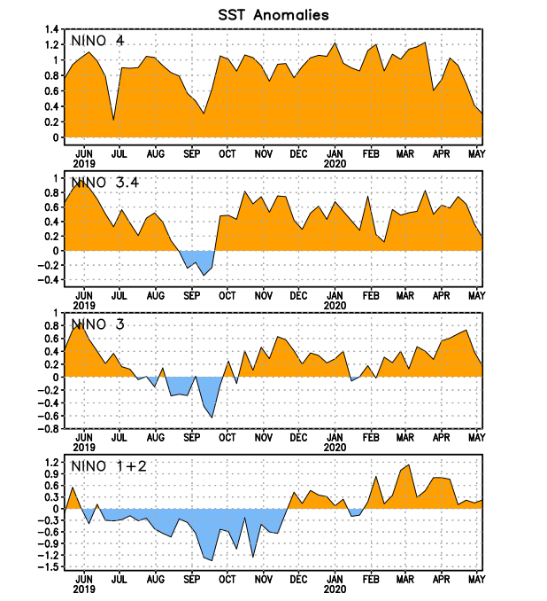
Figura 2. Series de Tiempo de las anomalías (en °C) de temperaturas de la superficie del océano (SST) en un área promediada en las regiones de El Niño [Niño-1+2 (0°-10°S, 90°W-80°W), Niño 3 (5°N-5°S, 150°W-90°W), Niño-3.4 (5°N-5°S, 170°W-120°W), Niño-4 (150°W-160°E y 5°N-5°S)]. Las anomalías de SST son variaciones de los promedios semanales del período base de 1981-2010.

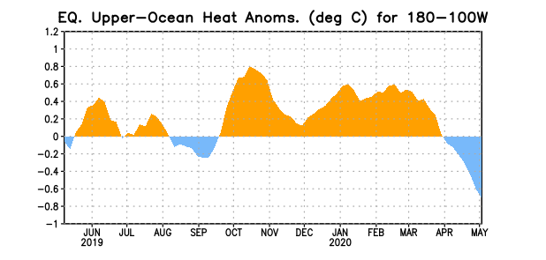
Figura 3. Anomalías del contenido calórico (en °C) en un área promediada del Pacífico ecuatorial (5°N-5°S, 180°-100°W). Las anomalías en el contenido calórico son calculadas como las desviaciones de los penta-promedios del período base de 1981-2010.

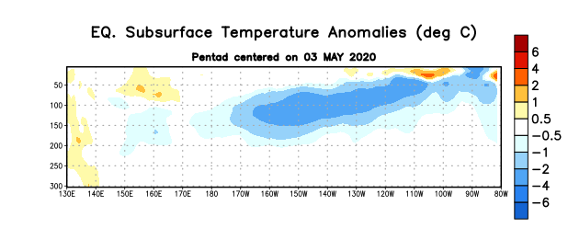
Figura 4: Anomalías de la temperatura (en °C) en un transecto de profundidad-longitudinal (0-300m) en la parte superior del océano Pacífico ecuatorial, centradas en la semana del 3 de mayo de 2020. Las anomalías son variaciones a partir de los penta-promedios durante el periodo base de 1981-2010.

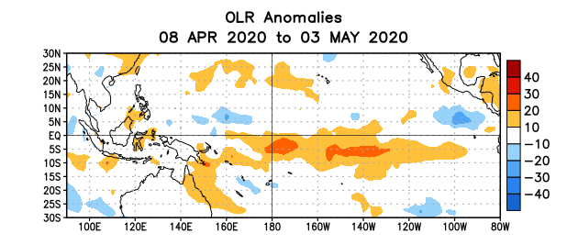
Figura 5. Anomalías del promedio de la radiación de onda larga emitida (OLR, por sus siglas en inglés) (W/m²) durante el período del 8 de abril -3 de mayo de 2020. Las anomalías de OLR se calculan como desviaciones de los penta-promedios del período base de 1981-2010.

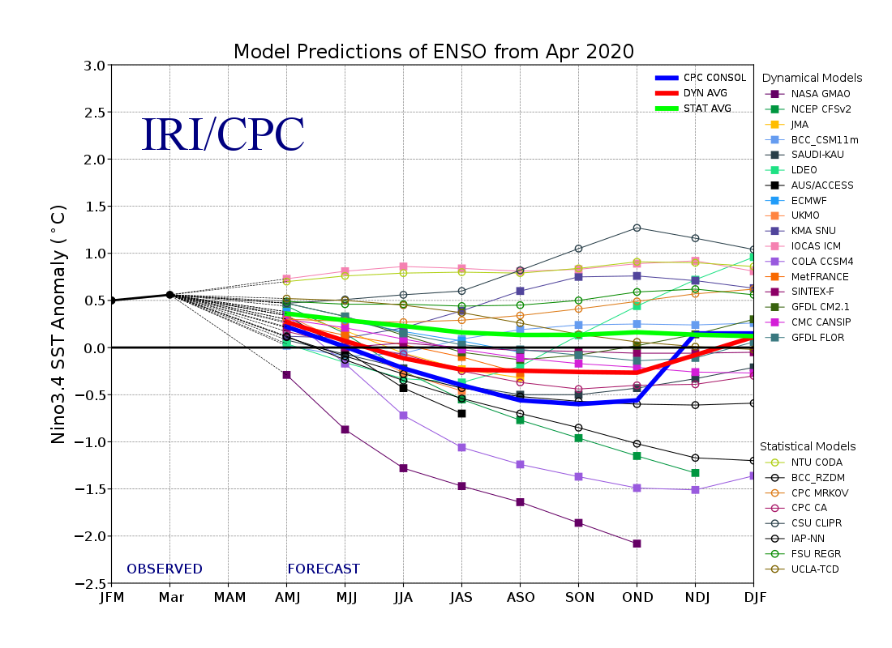
Figura 6. Pronósticos de las anomalías de la temperatura de la superficie del océano (SST) en la región de El Niño 3.4 (5°N-5°S, 120°W-170°W). Figura actualizada el 19 de abril de 2020.

